15 октября 2016 года прошли матчи 1/4 финала и полуфиналы cоревнований по мини-футболу на Кубок Открытия Сезона
21.10.2016
15 октября 2016 года в ФОКе "Дмитровский" (по адресу: ул. Вагоноремонтная, д.2, стр.2) прошли матчи 1/4 финала и полуфиналы cоревнований по мини-футболу на Кубок Открытия Сезона, посвященного 87-летию Льва Яшина, среди детско-юношеских команд в рамках спартакиады "Московский двор - спортивный двор" в двух возрастных категориях:
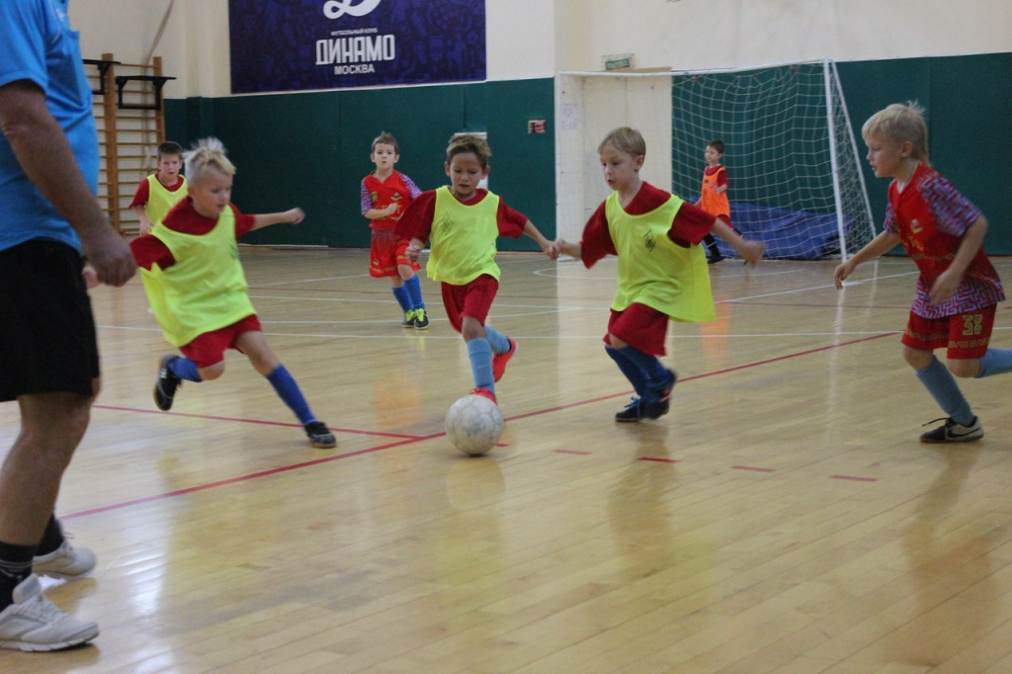

1) Возрастная категория 2002-2003 г.р.:
1/4 финала:
"Пилот" (5-2) Хорошевский
Ховрино (-) — -
Полуфинал:
"Пилот" (6-0) Ховрино
2) Возрастная категория 2004-2005 г.р.:
1/4 финала:
"Пилот" (7-1) Левобережный
Ховрино (5-2) Хорошевский

Полуфинал:
"Пилот" (3-2) Ховрино
15 октября 2016 года в Школе №236 (по адресу: Коровинское шоссе, д.24а) провели матчи 1/4 финала и полуфиналы cоревнований по мини-футболу на Кубок Открытия Сезона, посвященного 87-летию Льва Яшина, среди детско-юношеских команд в рамках спартакиады "Московский двор - спортивный двор" в четырех возрастных категориях:
1) Возрастная категория 2002-2003 г.р.:
1/4 финала:
Дмитровский (5-1) Бескудниковский
Головинский (2-0) Войковский
Полуфинал:
Дмитровский (4-2) Головинский
2) Возрастная категория 2004-2005 г.р.:
1/4 финала:
Дмитровский (5-0) Головинский
Бескудниковский (3-0) Зап. Дегунино
Полуфинал:
Дмитровский (5-2) Бескудниковский
3) Возрастная категория 2006-2007 г.р.:
1/4 финала:
Дмитровский (3-0) Войковский
Ховрино (3-1) Головинский
Бескудниковский (0-14) "Пилот"
"Витязь" (0-1) Хорошевский
Полуфинал:
Дмитровский (0-4) Ховрино
"Пилот" (2-0) Хорошевский
4) Возрастная категория 2008-2009 г.р.:
1/4 финала:
Дмитровский (2-0) "Витязь"
Ховрино (9-1) Бескудниковский
"Пилот" (8-0) Головинский
Коптево (9-0) Хорошевский
Полуфинал:
Дмитровский (1-5) Ховрино
"Пилот" (1-8) Коптево

Адрес страницы: http://levoberezhny.mos.ru/presscenter/news/detail/4008920.html
Управа района Левобережный города Москвы

